Международный
конкурс исследовательских работ школьников «Research start»

ИССЛЕДОВАТЕЛЬСКАЯ РАБОТА

Название работы:
«Модель беспилотного трактора»

Автор(ы) работы:

Кучкин Виктор Николаевич, XI«А» класс
Государственное учреждение
образования «Средняя школа №28 г.
Могилева»,

Трушкин Артём Сергеевич, XI«А» класс
Государственное учреждение
образования «Средняя школа №28 г.
Могилева»

Руководитель работы:

Судник Елена Вадимовна, учитель информатики, Государственное
учреждение образования «Средняя школа
№28 г. Могилева»

г. Могилев
ОГЛАВЛЕНИЕ

АННОТАЦИЯ 3
ВВЕДЕНИЕ 4
Глава 1 ТЕХНОЛОГИЧЕСКАЯ ЧАСТЬ 6
1.1 Компонентная база модели беспилотного трактора 6
1.2 Описание компонентов модели беспилотного трактора 6
1.2.1 Основные компоненты модели беспилотного трактора 6
1.2.2. Компоненты батареи модели трактора 6
1.3 Электрическая схема модели беспилотного трактора 6
1.4 3D моделирование 7
Глава 2 ПРОГРАММИРОВАНИЕ 8
Глава 3 ТЕСТИРОВАНИЕ РАБОТЫ МОДЕЛИ БЕСПИЛОТНОГО ТРАКТОРА 13
ЗАКЛЮЧЕНИЕ 14
СПИСОК ИСПОЛЬЗОВАННЫХ ИСТОЧНИКОВ 15
ПРИЛОЖЕНИЕ А 16
ПРИЛОЖЕНИЕ Б 19
ПРИЛОЖЕНИЕ В 20

АННОТАЦИЯ
В процессе исследовательской работы создана модель беспилотного трактора на базе платы Arduino UNO, работающего от электричества, который позволяет уменьшить выброс вредных веществ в атмосферу, а также привлечь молодых и успешных специалистов для работы в сельскохозяйственной отрасли. Смоделированы и распечатаны на 3D принтере элементы корпуса. Написан код программы для платы Arduino UNO. Работа модели беспилотного трактора протестирована. По результатам тестирования сделаны выводы и определен ряд перспектив:
- Модернизировать переднюю рулевую ось, для уменьшения угла и радиуса разворота
- Добавить 2 ультразвуковых датчика расстояния (по одному с каждой боковой стороны) для более корректного объезда препятствий и т.д.
Проблема, которая послужила поводом к проведению исследования – острая нехватка специалистов в сельскохозяйственной отрасли. Об этом свидетельствует следующая статистика: в апреле 2021 года сельское хозяйство нуждалось в 1,5 тыс. трактористов-машинистов, а в марте 2023 года дефицит этих же работников составил 3 тысячи человек [9, 4].
Объект исследования: модель беспилотного трактора.
Цель исследования – создание модели беспилотного трактора с использованием языка программирования Arduino Wiring.
Предмет исследования: возможности и особенности языка программирования Arduino Wiring для создания модели беспилотного трактора.
Исходя из приведенных данных понятно, что автоматизация сельскохозяйственных работ сегодня является как никогда важной и актуальной проблемой. Беспилотные тракторы не смогут полностью заменить человека, но, по мнению авторов, острую проблему нехватки кадров решить помогут.

ВВЕДЕНИЕ
В настоящее время невозможно обойтись без технических разработок. Техника, необходимая человеку, – это всё окружающее, созданное с помощью физических и умственных возможностей людей с применением компьютерных технологий: телевизоры, телефоны, машины, компьютеры. Одним словом, всё то, что использует человек каждый день. Поэтому во многом современный мир людей заключается в создании технологий, облегчающих труд и создающих комфортные условия для человечества. Одной из новейших разработок в современном мире является создание электромобилей, а также автомобилей, способных перемещаться без непосредственного участия человека. Одним из таких направлений является создание беспилотного автомобиля. Новейшие технологии также не обходят стороной и сельское хозяйство. Так Минский тракторный завод в 2021 году представил свой беспилотный трактор, движение которого осуществляется за счет дизельного топлива. Мы же, в свою очередь, решили разработать макет беспилотного трактора, работающего от электричества, что позволит уменьшить выброс вредных веществ в атмосферу, а также привлечь молодых и умных специалистов для работы в сельскохозяйственной отрасли.
Цель исследования – создание модели беспилотного трактора с использованием языка программирования Arduino Wiring.
Задачи:
- Собрать модель беспилотного трактора на базе платы Arduino UNO
- Написать код программы для платы Arduino UNO
- Протестировать работу модели беспилотного трактора
Гипотеза: создавая беспилотный трактор на базе платформы Arduino, мы облегчаем труд трактористов-машинистов, уменьшаем количество выбросов вредных веществ в атмосферу, что положительно отразится на состоянии экологии в будущем.
Объект исследования: модель беспилотного трактора.
Предмет исследования: возможности и особенности языка программирования Arduino Wiring для создания модели беспилотного трактора.
Методы исследования: анализ, алгоритмизация, моделирование, тестирование.
Актуальность темы исследования состоит в том, что в сельском хозяйстве давно существует проблема — острая нехватка специалистов. Об этом свидетельствует следующая статистика: в апреле 2021 года сельское хозяйство нуждалось в 1,5 тыс. трактористов-машинистов, а в марте 2023 года дефицит этих же работников составил 3 тысячи человек [9, 4]. Исходя из приведенных данных понятно, что автоматизация сельскохозяйственных работ сегодня является как никогда важной и актуальной проблемой. Беспилотные тракторы не смогут полностью заменить человека, но острую проблему нехватки кадров решить помогут. Этим машинам достаточно «дать задание», и они будут его выполнять, однако за работой тракторов в целях безопасности всё равно необходимо следить дистанционно. Таким образом, за счет того, что человек, находясь в офисе, сможет следить сразу за несколькими тракторами, снизится дефицит рабочих минимум в 2 раза, а также снизится количество необработанных земель в Республике.

Глава 1 ТЕХНОЛОГИЧЕСКАЯ ЧАСТЬ

Компонентная база модели беспилотного трактора
Модель беспилотного трактора собрана на базе платы Arduino UNO. Движение осуществляется с помощью шагового двигателя Nemo 17 и драйвера для него L298N, поднимание/опускание плуга, поворот передней оси происходит за счет сервомоторов SG90 и MG996R соответственно. Для передачи данных используется bluetooth модуль HC-06. Для определения препятствий в передней части модели трактора стоит ультразвуковой датчик расстояния HC-SR04. Питание модели беспилотного трактора осуществляется за счет собранной батареи на 16,8В и батареи типа «крона» на 9В.

Описание компонентов модели беспилотного трактора

Основные компоненты модели беспилотного трактора
Для управления трактором применяется плата Arduino UNO — устройство на основе микроконтроллера ATmega328. В его состав входят 14 цифровых входов/выходов (из них 6 могут использоваться в качестве ШИМ-выходов), 6 аналоговых входов, кварцевый резонатор на 16 МГц, разъем USB, разъем питания, разъем для внутрисхемного программирования (ICSP) и кнопка сброса.
При сборке модели беспилотного трактора использовались следующие компоненты: плата Arduino UNO, шаговый двигатель Nema17 17HS4023, драйвер L298N, сервопривод SG90, сервопривод MG 996R, Bluetooth модуль HC-06, ультразвуковой датчик расстояния HC-SR04 [ПРИЛОЖЕНИЕ А].

1.2.2. Компоненты батареи модели трактора
Для сборки аккумуляторной батареи понадобилось: 4 последовательно соединенных аккумулятора типа 18650, плата BMS, понижающий преобразователь LM2596S [ПРИЛОЖЕНИЕ Б].
  - Электрическая схема модели беспилотного трактора
Электрические схемы аккумуляторной сборки и соединения основных компонентов модели беспилотного трактора созданы в программах Fritzing (Рисунок1.1) и Proteus 8 (Рисунок 1.2).
Исходя из схемы подключения основных компонентов, видно, что для корректной работы все компоненты подключены к общим контактам питания. Для правильной работы шагового двигателя, минусовой контакт питания его драйвера также подключен к общей минусовой шине. Питание этого драйвера осуществляется от аккумуляторной сборки через понижающий модуль на 10В.Для управления шаговым двигателем с его драйвера отходят контакты IN1, IN2, IN3, IN4, которые подключены к 8, 9, 10, 11 пинам на Arduino соответственно. Контакт Trig ультразвукового датчика расстояния подключен к 12 пину на Arduino, контакт Echo этого датчика подключен к 3 пину. Контакт TXbluetooth модуля подключен к пинуRX на Arduino, контакт RXbluetooth модуля подключен к пинуTX на Arduino. Сигнальный контакт сервопривода, который управляет положением передней оси колёс, подключен к 5 пину Arduino, сигнальный контакт сервопривода, который управляет подниманием/опусканием плуга подключен к 6 пину.
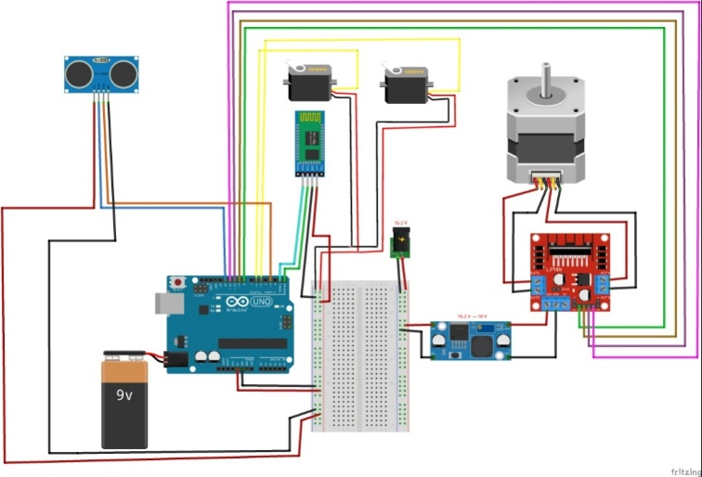
Рисунок1.1 – Электрическая схема основных компонентов
Аккумуляторная сборка (батарея) состоит из 4 аккумуляторов типа 18650, подключенных последовательно, что на выходе дает 16,8В при полностью заряженных аккумуляторах. Для защиты всех аккумуляторов от перезаряда и переразряда стоит плата защиты BMS, характеристики которой указаны в Приложении А.
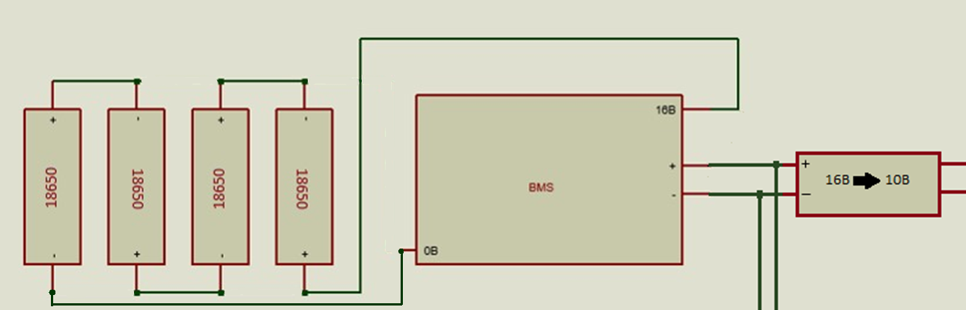
Рисунок 1.2 – Электрическая схема аккумуляторной батареи

3D моделирование
Для сборки модели беспилотного трактора были смоделированы и распечатаны на 3D принтере элементы корпуса, для чего использовались следующие программы: DesignSparkMechanical для создания 3Dмодели и Cura для настройки печати. Визуальное отображение деталей перед 3D печатью показаны на рисунках 1.3 и 1.4.
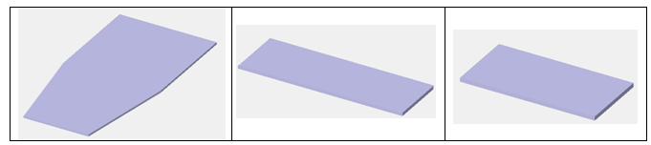
Рисунок 1.3 – Визуальное отображение деталей перед 3D печатью
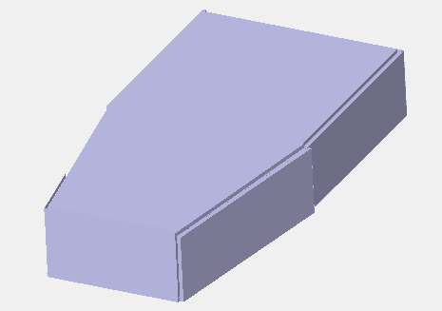
Рисунок 1.4 – Готовая сборка корпуса

Глава 2 ПРОГРАММИРОВАНИЕ
Программа для модели беспилотного трактора написана на языке программирования Arduino Wiring, который представляет собой язык C++ с фреймворком Wiring с особенностями, облегчающими написание программы. Имеется набор библиотек, включающий в себя функции и объекты. При компиляции программы IDE создает временный файл с расширением .cpp [1]. Arduino Wiring является самым простым и удобным языком программирования для плат Arduino. Данный язык используется в самых различных Arduino-проектах. Платы Arduino можно запрограммировать, не только используя Arduino Wiring. Однако, следует отметить, что данный язык программирования является основным и самым распространенным.
Плюсы Arduino Wiring:
- простота изучения и использования;
- распространенность;
- универсальность (подходит для различных задач);
- разнообразие дополнительных библиотек.
Программа для модели беспилотного трактора написана в среде программирования Arduino IDE. В начале программы происходит объявление номеров пинов для ультразвукового датчика расстояния, объявление и настройка сервоприводов и шагового двигателя (Рисунок 2.1).
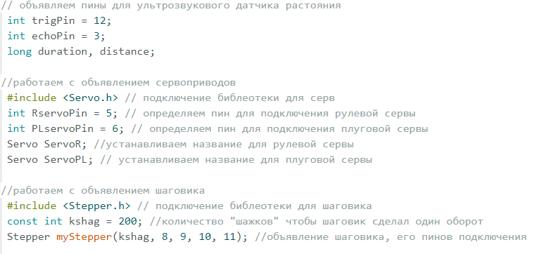
Рисунок 2.1 – Начало программы (объявление и настройка ультразвукового датчика расстояния, сервоприводов и шагового двигателя)
После объявления датчика расстояния, сервоприводов и шагового двигателя, идёт объявление переменных (Рисунок 2.2).
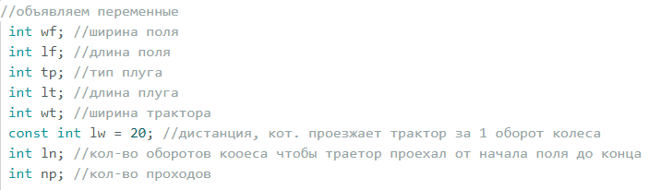
Рисунок 2.2 – Объявление переменных
После объявления переменных, идет настройка порта ввода/вывода информации и настройка пинов ультразвукового датчика расстояния (Рисунок 2.3).
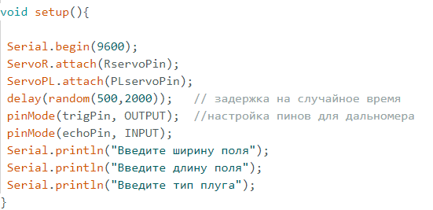
Рисунок 2.3 – Настройка порта ввода/вывода, пинов датчика расстояния
Затем идет опрос порта ввода/вывода информации. Пользователь вводит значения ширины и длины поля, номер плуга (Рисунок 2.4).
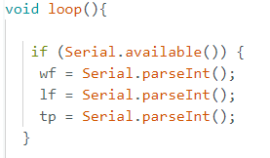
Рисунок 2.4 – Опрос порта ввода/вывода информации
После того, как в программу занесены значения ширины и длины поля, номер плуга, начинается главная часть программы: с помощью циклов for трактор начинает ехать прямо, затем разворачивается вправо и начинает ехать к противоположному концу поля, после чего разворачивается влево. (Рисунки 2.5, 2.6).
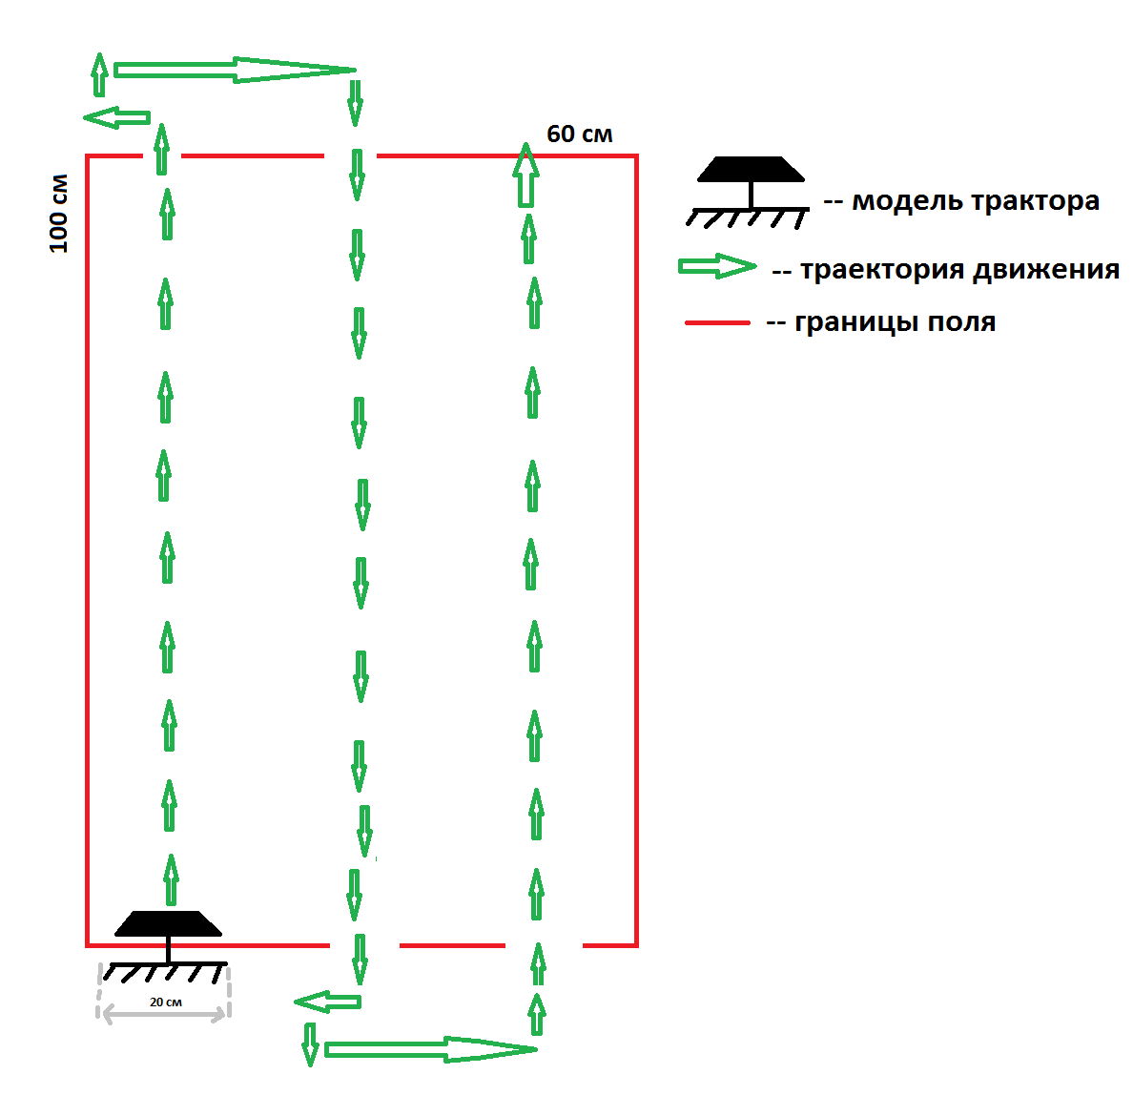
Рисунок 2.5 – Схема движения трактора
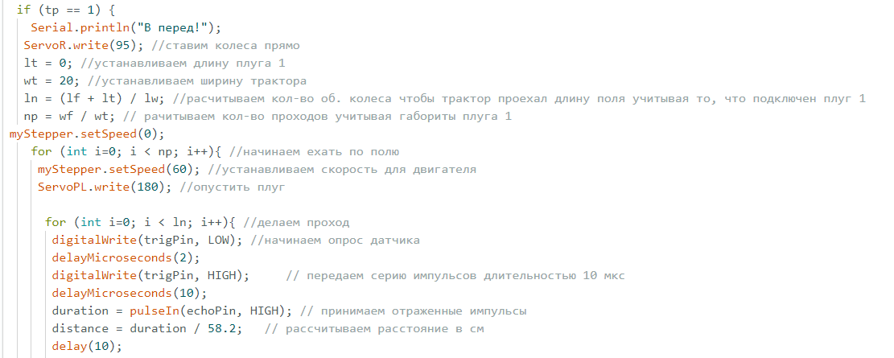
Рисунок 2.6 – Часть основного участка кода
Если во время прохода трактор заметил препятствие, то он начнет его объезжать (Рисунки 2.7, 2.8).
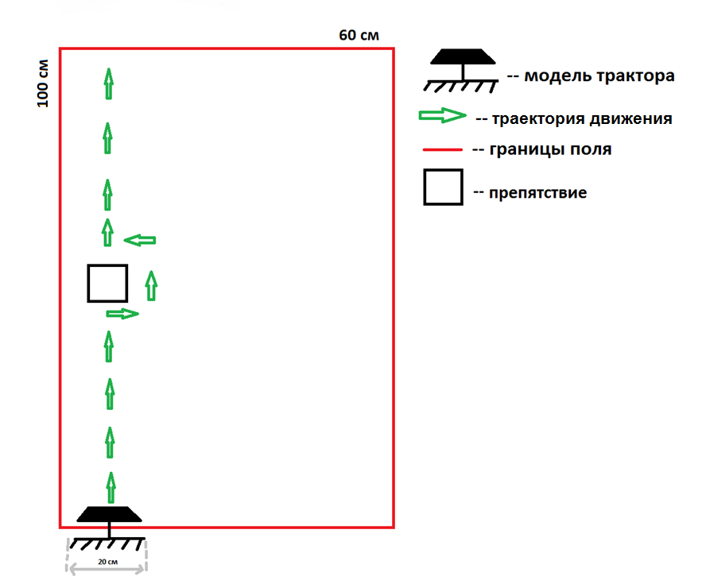
Рисунок 2.7 – Схема объезда препятствия
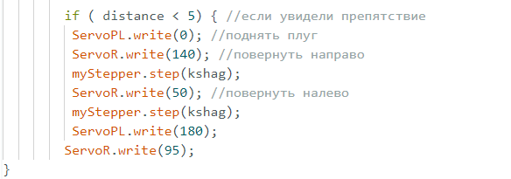
Рисунок 2.8 – Часть программы, отвечающая за распознавание препятствия
После проезда первого прохода трактор разворачивается вправо. Углы поворота, количество оборотов колёс подбирались экспериментальным путем. (Рисунок 2.9).

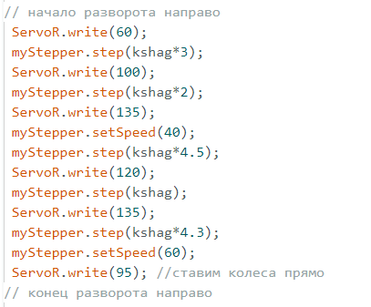
Рисунок 2.9 –. Разворот трактора вправо
Развернувшись в правую сторону, трактор начинает делать следующий проход в обратную сторону (Рисунок 2.10).

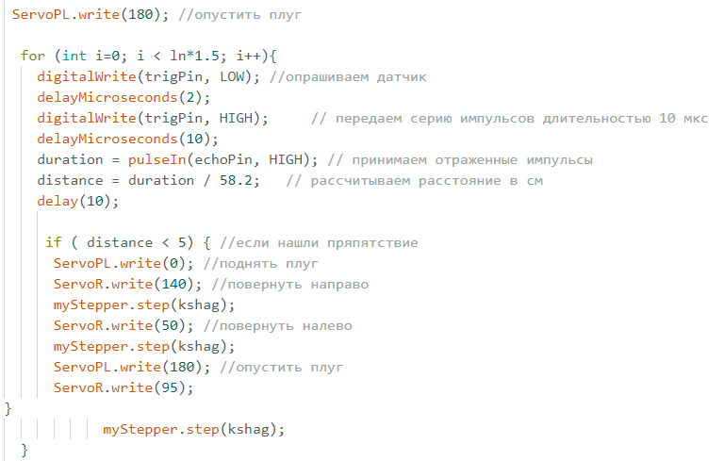
Рисунок 2.10 – Проход трактора в обратную сторону
После прохода трактора в обратную сторону начинается разворот налево (Рисунок 2.11).

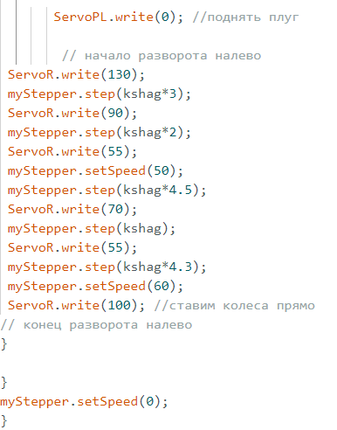
Рисунок 2.11 – Разворот налево
Таким образом, трактор ездит по полю с помощью циклов for, в главном из которых следующий цикл: рассчитывается количество проходов, необходимых для полного покрытия поля, и трактор начинает их выполнять: делает проход вперед, разворачивается вправо, делает проход назад – разворачивается влево. Количество повторов проходов и разворотов зависит от ширины поля. Блок-схема программы отображена в [ПРИЛОЖЕНИИ В].

Глава 3 ТЕСТИРОВАНИЕ РАБОТЫ МОДЕЛИ БЕСПИЛОТНОГО ТРАКТОРА
После написания и загрузки программы на плату Arduino UNO, начался процесс тестирования работы модели (Рисунок 3.1). Для тестирования работы беспилотного трактора было создано специальное поле, в границах которого модель выполняла поставленную задачу. Были протестированы различные сценарии работы: разные размеры поля, разные типы плугов, ввод ошибочных данных через Bluetooth модуль и др.
По результатам тестирования работы модели беспилотного трактора пришли к следующим выводам:
- Модель корректно выполняет свою работу при любых значениях размера поля, превышающих 60 см в ширину и 100 см в длину
- Модель корректно объезжает небольшие препятствия
- Модель поддерживает связь с телефоном на расстоянии до 10 метров
- Время автономной работы модели 2-3 часа.
Также, в ходе тестирования выявились следующие недостатки:
- Большой радиус разворота, что делает невозможным использование модели беспилотного трактора в условиях ограниченного окружающего пространства
- Некорректный объезд больших препятствий.
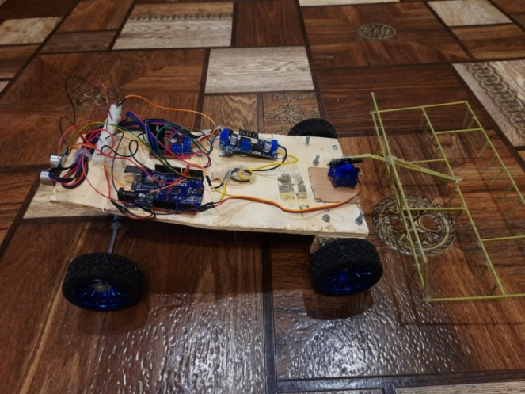
Рисунок 3.1 – Тестирование работы модели беспилотного трактора
Таким образом, по итогам тестирования работы модели беспилотного трактора был определен ряд перспектив:
- Модернизировать переднюю рулевую ось, для уменьшения угла и радиуса разворота
- Добавить 2 ультразвуковых датчика расстояния (по одному с каждой боковой стороны) для более корректного объезда препятствий
- Написать полноценное Android-приложения для управления трактором. С помощь которого, при необходимости, модель беспилотного трактора можно перевести в ручное управление
- Добавить различные виды плугов для выполнения большинства сельскохозяйственных работ.

ЗАКЛЮЧЕНИЕ
Все поставленные в начале работы задачи были решены:
- Собрана модель беспилотного трактора на базе платы Arduino UNO, все компоненты которого были спаяны по схемам (Рисунки 1.1, 1.2), напечатан корпус на 3Dпринтере (Рисунки 1.3, 1.4)
- Написав код программы для платыArduino UNO, провели процесс отладки, в ходе которого были исправлены ошибки в алгоритмах работы модели беспилотного трактора
- Модель была протестирована в разных условиях работы. Мы убедились в правильности её работы, однако определили ряд перспектив (Глава 3).
По итогам выполненной исследовательской работы можно сделать вывод, что выдвинутая нами гипотеза подтвердилась: была создана модель беспилотного трактора, полностью работающая от электричества. Она действительно в перспективе сможет облегчить труд трактористов-машинистов и привлечь в сельскохозяйственную отрасль молодых и успешных специалистов, а также оказать положительное влияние на экологию за счёт отсутствия вредных выбросов в атмосферу, что положительно отразится на состоянии окружающей среды в будущем.
Таким образом, все поставленные цели и задачи исследовательской работы успешно выполнены. В ближайшем будущем приведенный ряд перспектив будет реализован. Учитывая то, что на территории Республики Беларусь представлен только один вариант беспилотных тракторов, а именно Belarus 3523i, и то, что он работает на дизельном топливе, использование которого плохо отражается на экологии, можно сказать, что наша модель беспилотного трактора — новинка.

СПИСОК ИСПОЛЬЗОВАННЫХ ИСТОЧНИКОВ
- Arduino. [электронный ресурс] – режим доступа: https://ru.wikipedia.org/wiki/Arduino– дата доступа 20.07.2023
- L298N-Motor-Driver-Datasheet. [электронный ресурс] – режим доступа: https://docviewer.yandex.by/view/- дата доступа: 20.08.2023
- NewPingLibraryforArduino. [электронный ресурс] – режим доступа: https://playground.arduino.cc/Code/NewPing/ - дата доступа: 15.08.2023
- Минсельхозпрод: проблема нехватки механизаторов. [электронный ресурс] – режим доступа: https://www.sb.by/articles/minselkhozprod-problema-nekhvatki-mekhanizatorov-reshena.html- дата доступа 15.07.2023
- Монитор порта, отладка. [электронный ресурс] – режим доступа: https://alexgyver.ru/lessons/serial/ -дата доступа: 02.08.2023
- Особенности соединения и зарядки литиевых аккумуляторов. [электронный ресурс] – режим доступа: https://alexgyver.ru/lithium-charging/- дата доступа: 10.09.2023
- Подключение шагового двигателя к Arduino через драйвер L298. [электронный ресурс] – режим доступа: https://voltiq.ru/l298-driver-with-stepper-motor-and-l298/- дата доступа: 29.07.2023
- Работаем с сервоприводами.[электронный ресурс] – режим доступа: https://developer.alexanderklimov.ru/arduino/servo.php#lib– дата доступа: 20.08.2023
- Сельхозорганизациям Беларуси не хватает трактористов, животноводов и ветврачей. [электронный ресурс] – Режим доступа:https://qogam-media.kz/сельхозорганизациям-беларуси-не-хва/- дата доступа 15.07.2023
- Создание схемы в Fritzing. [электронный ресурс] – режим доступа: https://kit.alexgyver.ru/tutorials/fritzing/- дата доступа: 25.07.2023

ПРИЛОЖЕНИЕ А
Таблица 1.1 – Arduino Uno
Изображение компонента | Характеристика компонента
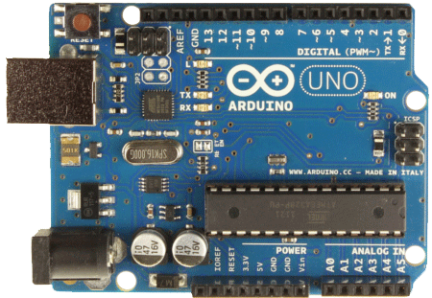 | Микроконтроллер ATmega328
 | 14 цифровых входов/выходов
 | 6 аналоговых входов
 | 32КБ flash-памяти
 | 2КБ SRAM
 | 1КБ EEPROM
 | 16 МГц Тактовая частота
 | 5В рабочее напряжение

Для движения модели трактора выбран шаговый двигатель Nema17 17HS4023 (Таблица 1.2).
Таблица 1.2 – Nema17 17HS4023
Изображение компонента | Характеристика компонента
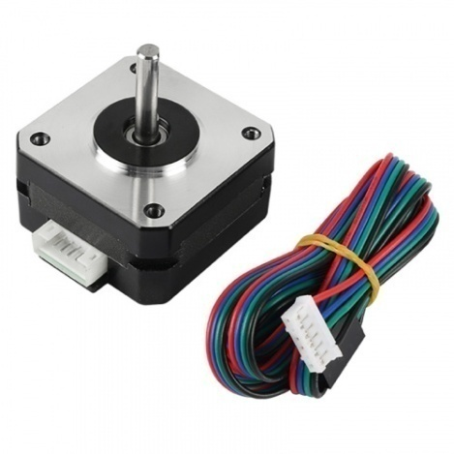 | Угол поворота: 1.8°
 | Инерция ротора: 34 г*см²
 | Номинальное напряжение: 5 — 12В
 | Момент удержания: 1.5 кг*см
 | Момент фиксации: 0.2 кг*см
Для управления двигателем используется драйвер L298N (Таблица 1.3).
Таблица 1.3 – L298N
Изображение компонента | Характеристика компонента
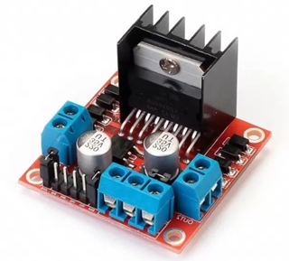 | Напряжение питания логики: 5В
Напряжение питания моторов:
от 5V до 35V
Максимальная мощность: 20 Вт
(при 75°С)

Для подъёма/опускания плуга используется сервопривод SG90 (Таблица 1.4).
Таблица 1.4 – SG90
Изображение компонента | Характеристика компонента
 | Диапазон вращения: 180°
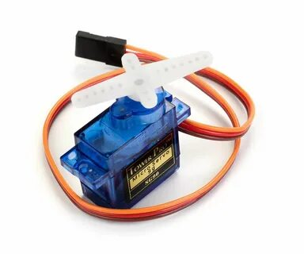
Рабочее напряжение: 4,8 ... 6 В
 | Скорость вращения: 60° за 0,12 сек при 4,8 В
 | Крутящий момент: 1,8 кгc*см при 4,8В

Поворот передней оси происходит с помощью сервопривода MG 996R (Таблица 1.5).
Таблица 1.5 – MG 996R
Изображение компонента | Характеристика компонента
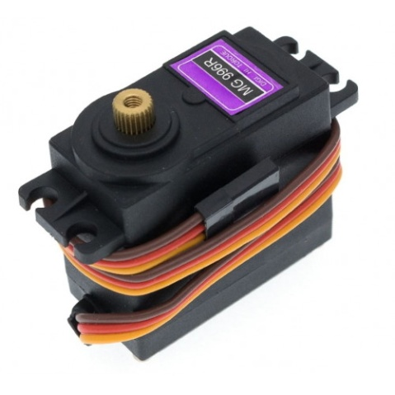 | Рабочее напряжение: 4,8 — 6 В
Крутящий момент: 9 кг/см (4,8 В),
11 кг/см (6 В)
Скорость: 0,19 с/60°(4,8 В),
0,18 с/60°(6 В)
 | Угол поворота: 180°
 | Шестерня: металл
Обмен информацией между трактором и пользователем осуществляется через Bluetooth модуль HC-06 (Таблица 1.6).
Таблица 1.6 – Bluetooth модуль HC-06
Изображение компонента | Характеристика компонента
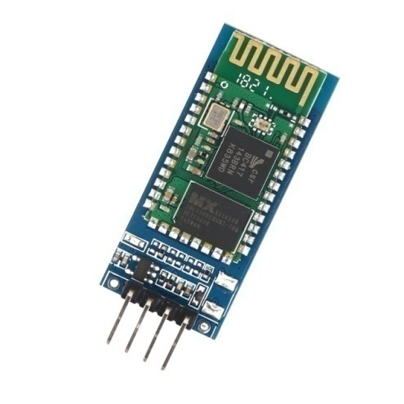 | Питание: 3,3В – 6 В
 | Максимальный ток: 45 мА
Скорость передачи данных:
1200–1382400 бод
 | Рабочие частоты: 2,40 ГГц – 2,48ГГц
 | Поддержка спецификации bluetooth: версия 2.1
 | Дальность связи: до 30 м
Для обнаружения препятствий используется ультразвуковой датчик расстояния HC-SR04 (Таблица 1.7).
Таблица 1.7 – HC-SR04
Изображение компонента | Характеристика компонента
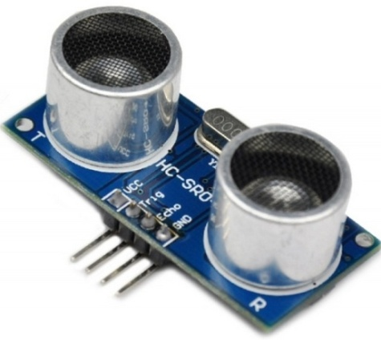 | Напряжение питания: +5В
 | Эффективный рабочий угол: < 15°
 | Расстояние измерений: от 2 см до 400 см
 | Угол измерений: 30 градусов
 | Ширина импульса триггера:10 микросекунд

ПРИЛОЖЕНИЕ Б
Для сборки аккумуляторной батареи понадобилось:
- 4 последовательно соединенных аккумулятора типа 18650 (Таблица 1.8).
Таблица 1.8 – Аккумулятор типа 18650
Изображение компонента | Характеристика компонента
 | Химический состав: Li-ion
 | Нормальное напряжение: 3.7В
 | Ёмкость: 3000 мАч
- Плата BMS для защиты аккумуляторов от перезаряда/переразряда (Таблица 1.9).
Таблица 1.9 – BMS
Изображение компонента | Характеристика компонента
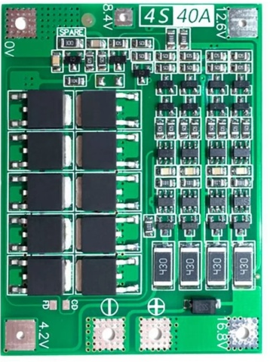 | Напряжение питания: 16.8В
 | Рабочий ток разряда: 40A
 | Рабочий ток заряда: 20A
- Понижающий преобразователь LM2596S с вольтметром HW-319 для питания шагового двигателя (Таблица 1.10).
Таблица 1.10 – LM2596S с вольтметром HW-319
Изображение компонента | Характеристика компонента
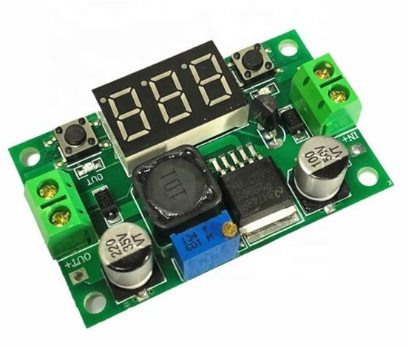 | Напряжение входа: от 2,4 до 40 В.
 | Напряжение выхода: от 1,2 до 37 В
 | Ток выхода: максимум 3 А
Преобразовательная частота:
150 кГц
 | КПД при низком давлении: 75%
 | КПД при большом давлении: 95%
 | Рабочая температура: -45 До + 85°C
 | Температура кристалла: до +150°C

ПРИЛОЖЕНИЕ В

